浙江省2005年7月高等教育自学考试
机械制图（一）试题
课程代码：02183
一、单项选择题(在每小题的四个备选答案中，选出一个正确答案，并将正确答案的序号填在题干的括号内。每小题2分，共6分)
1.已知直齿圆柱齿轮的齿数Z=50，模数m=2，其齿根圆直径是( )。
A.Φ100 B.Φ104
C.Φ96 D.Φ95
2.平面与圆球相交，截交线的空间形状是( )。
A.椭圆 B.双曲线
C.圆 D.直线
3.已知A点距H、V、W面的距离分别为10、20、30；B点在A点下方5，右方10，前方15，因此可知B的坐标为( )。
A.(20，35，15) B.(20，35，5)
C.(20，5，15) D.(20，5，5)
二、双项选择题(在每小题的五个备选答案中，选出二个正确的答案，并将正确答案的序号分别填在题干的括号内，多选、少选、错选均不得分。每小题3分，共6分)
1.已知主视图和俯视图，其正确的左视图是哪两个?( )
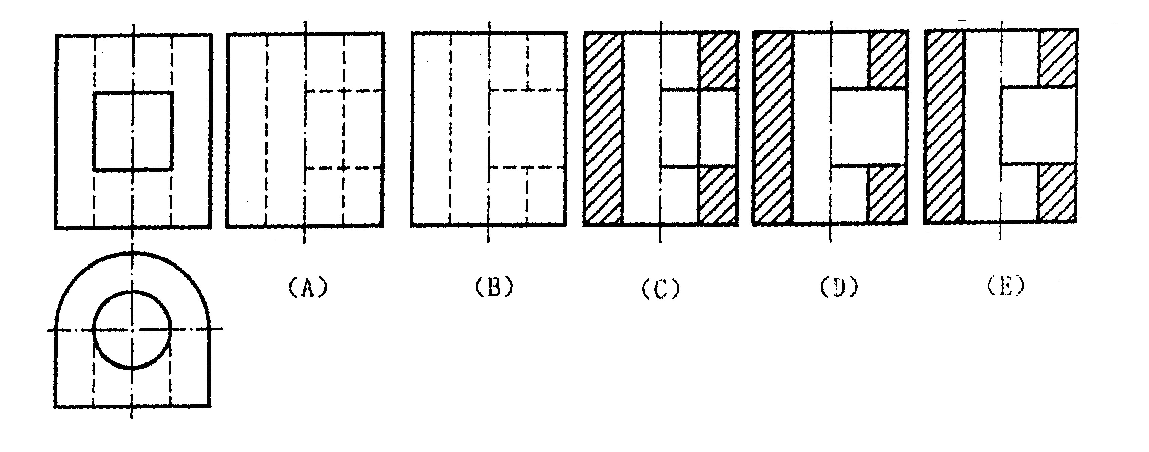
2.下列配合中属于基孔制配合的是哪两组?( )
A.$\frac{H6}{\text{js}5}$ B.$\frac{G7}{n6}$
C.$\frac{K7}{h6}$ D.$\frac{H7}{p6}$
E.$\frac{G7}{h6}$

三、点线面作图题(6分)
试作出直线EF与平面ABC的交点K的两面投影，并运用重影点判别直线EF的可见性(不可见部分画虚线)。
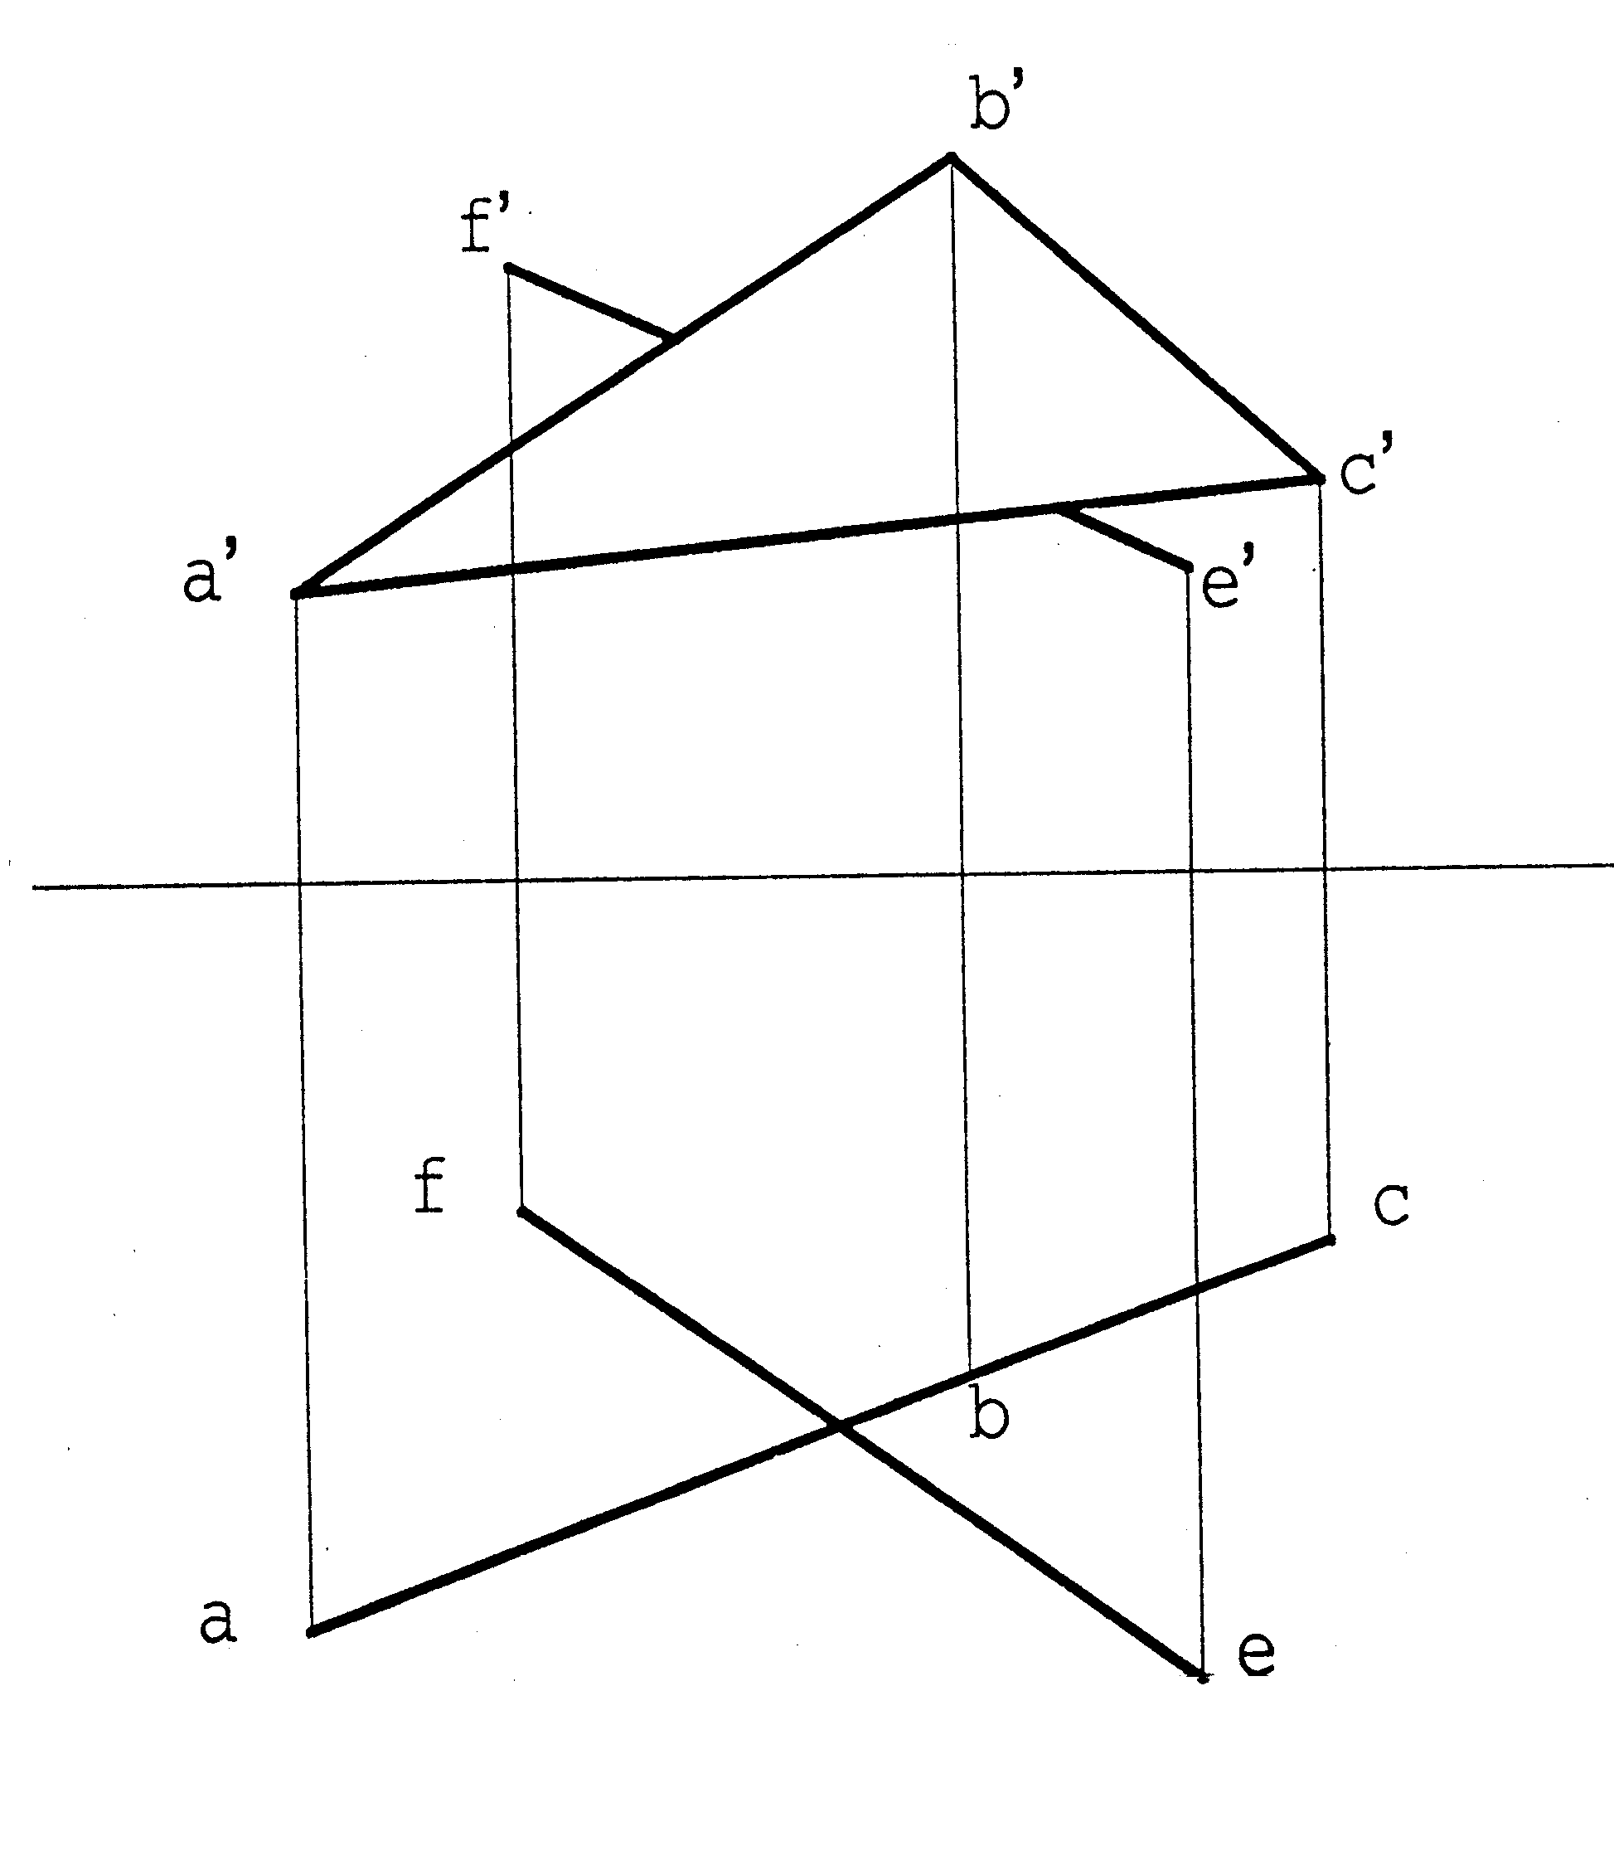
四、截交线作图题(8分)
求作圆柱被截切后的水平及侧面投影。
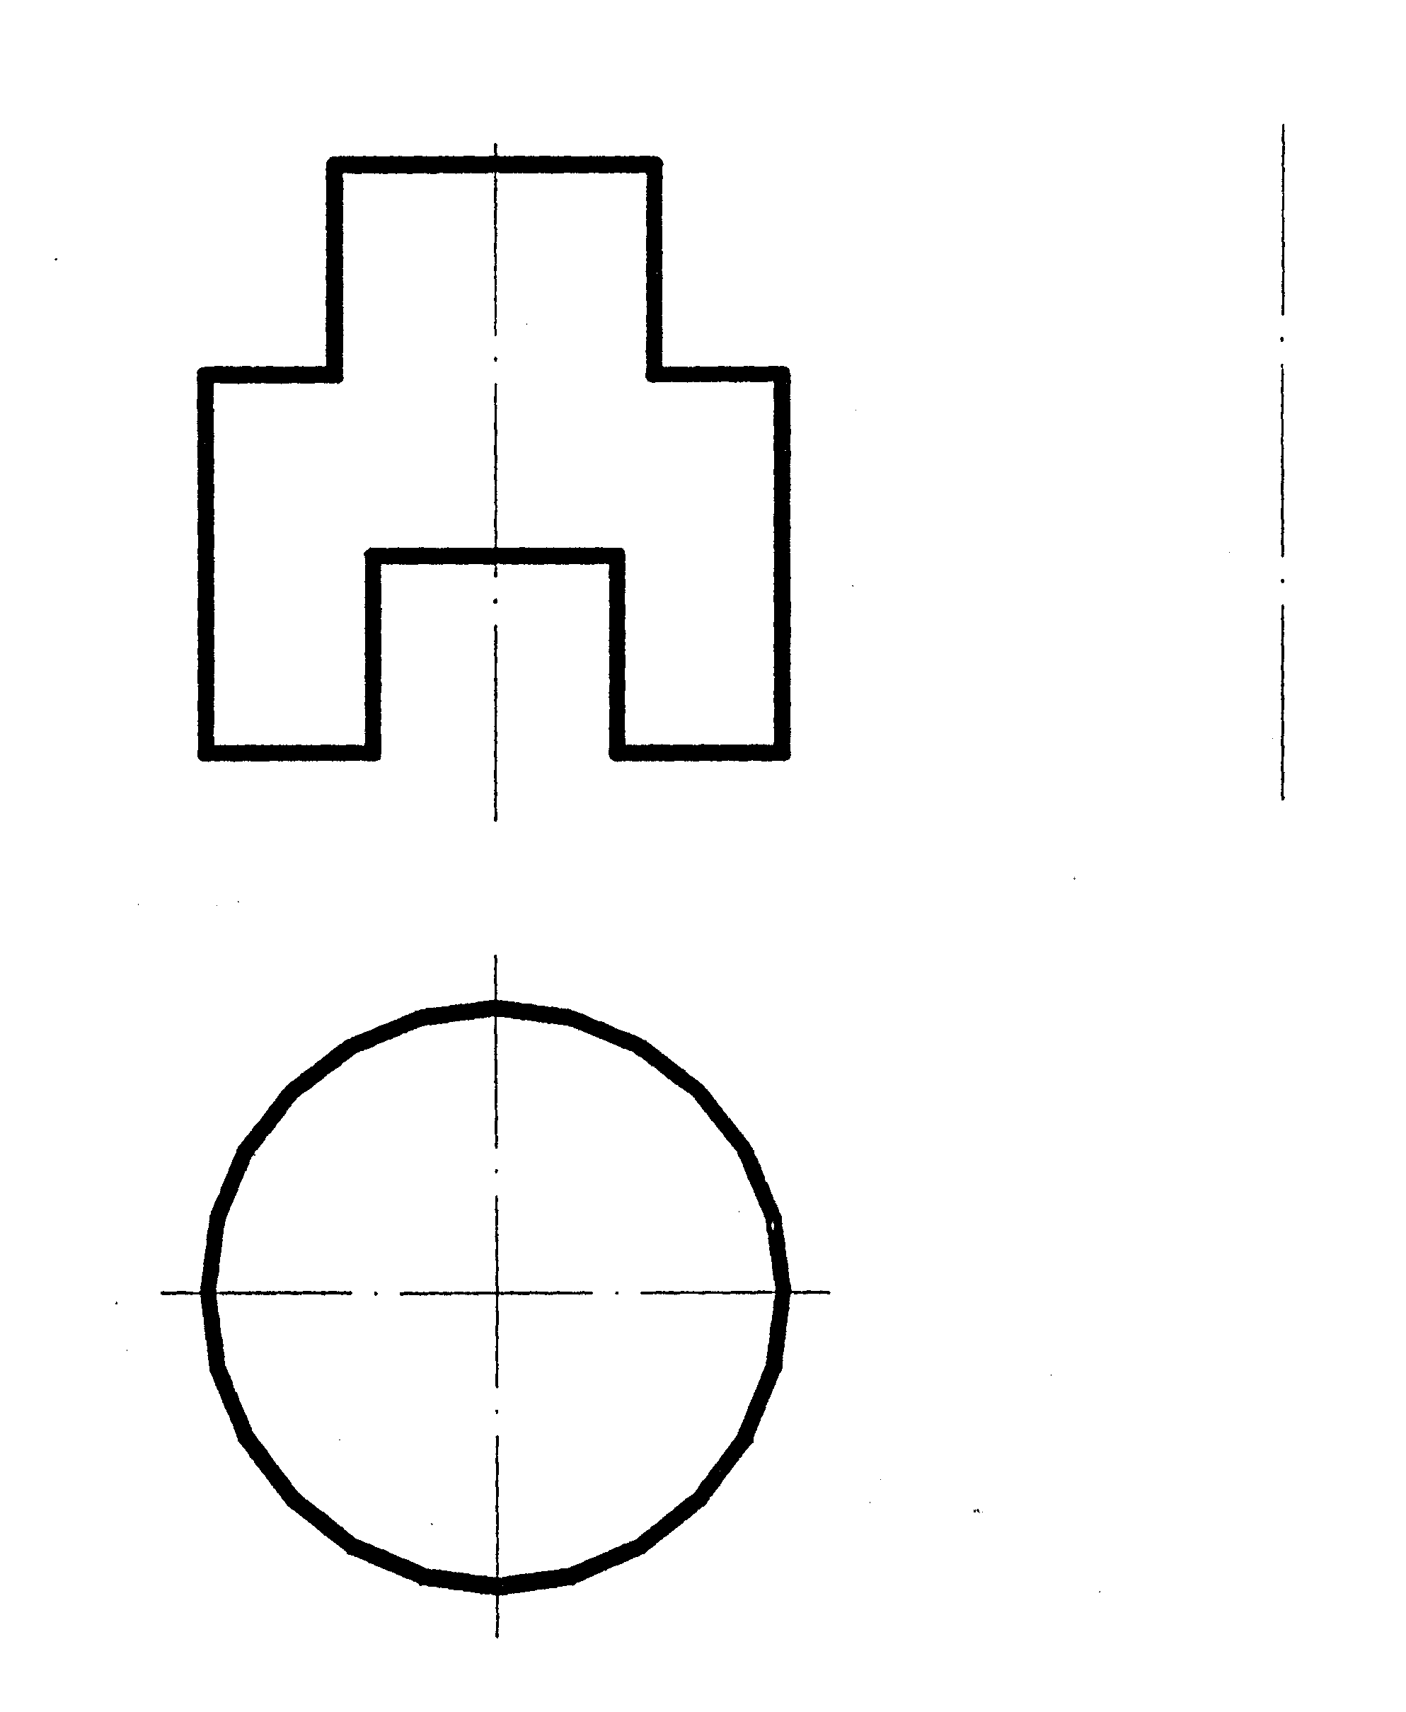
五、相贯线作图题(8分)
已知正面和侧面投影，完成水平投影。(保留作图线)。
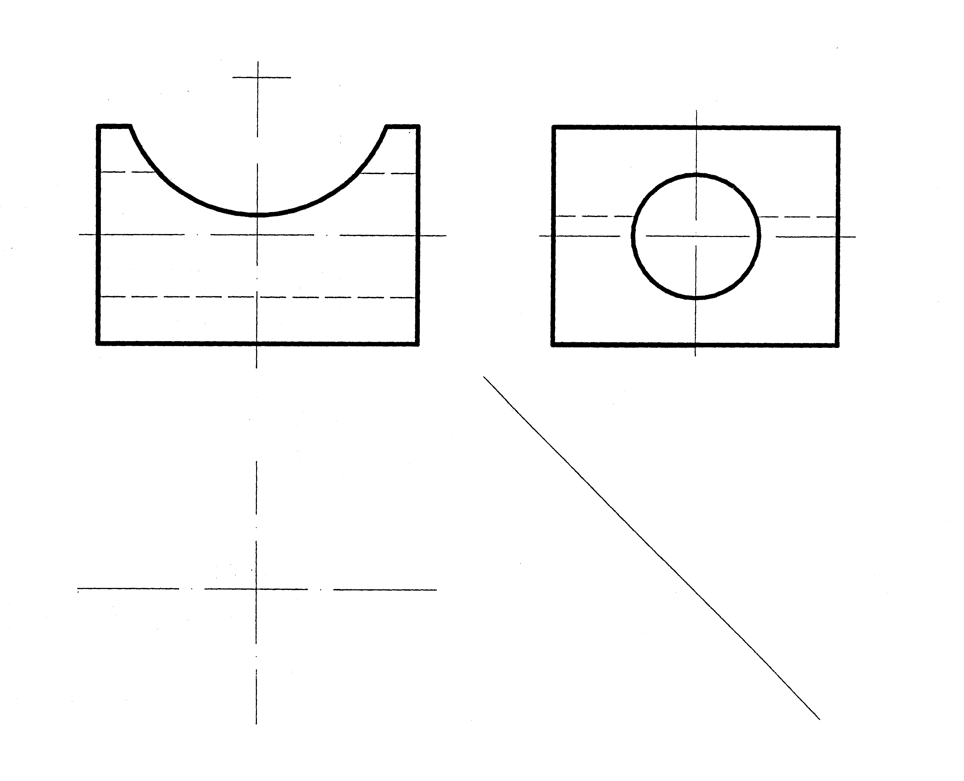
六、已知组合体的主视图和俯视图，完成组合体的左视图(10分)
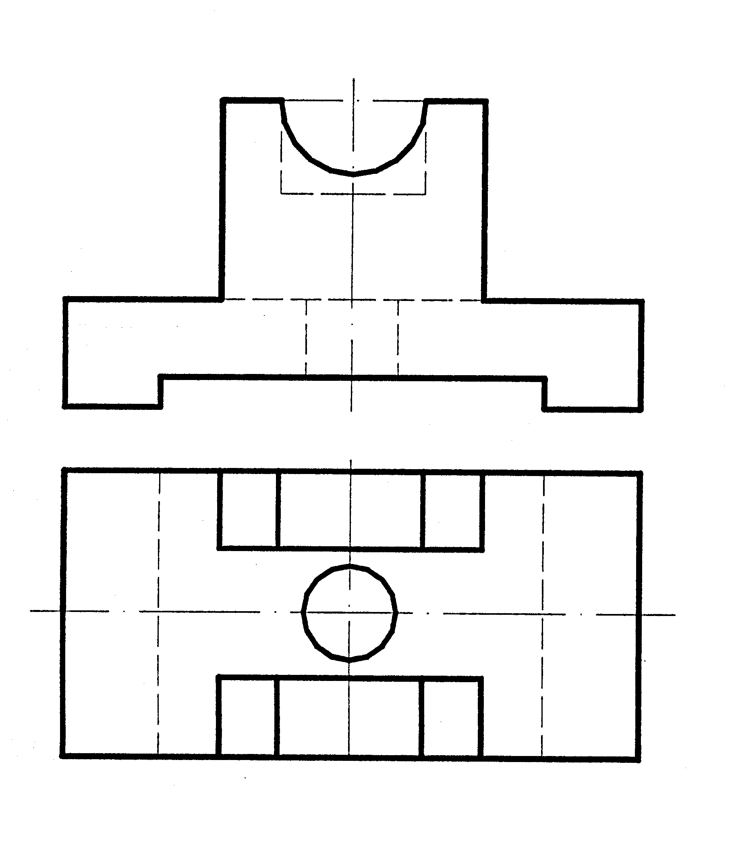
七、标注尺寸(标出尺寸线、尺寸界线和箭头，不注尺寸数值，但要注$φ$，R符号)(8分)
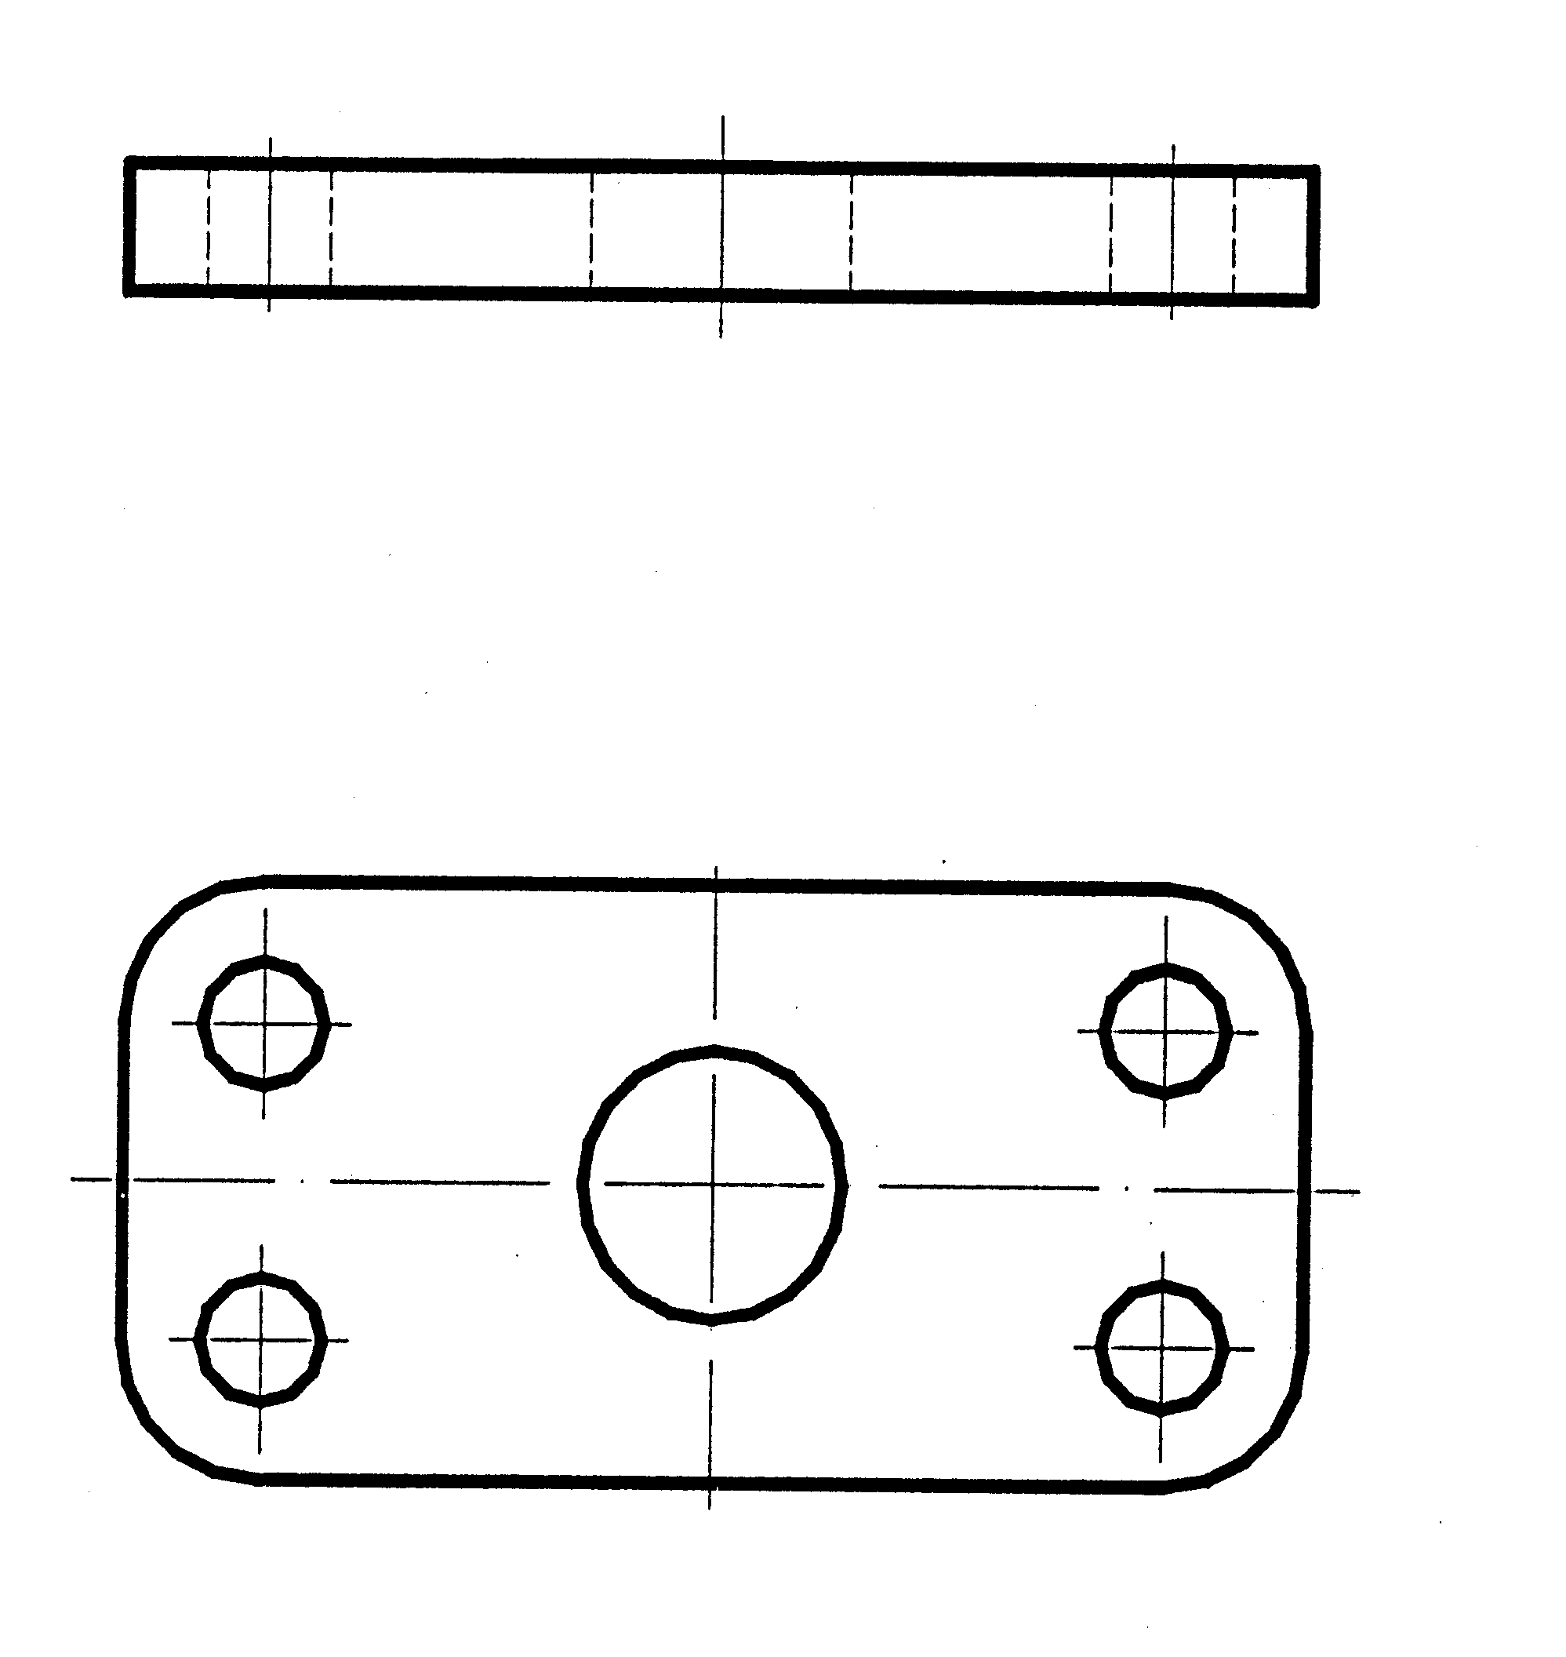

八、表达方法(10分)
已知俯视图和半剖的主视图，将左视图画成A-A全剖视图。
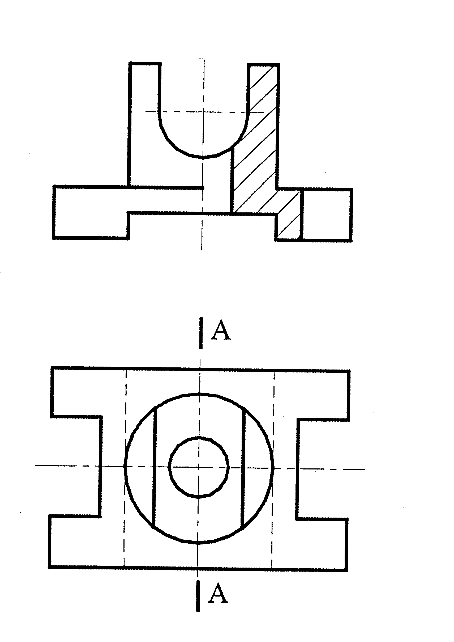

九、补全双头螺柱连接装配图中所缺的线(8分)
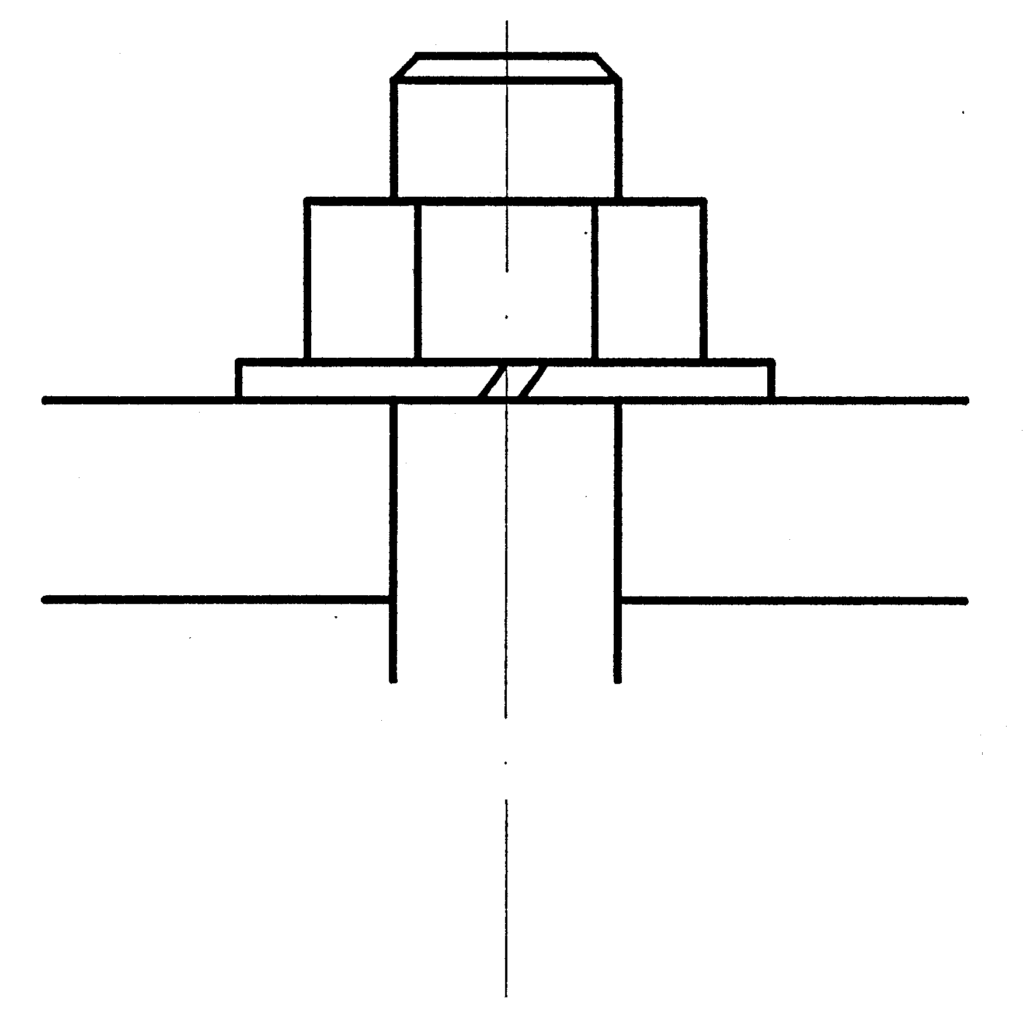
十、读装配图(见本试卷第9页)并拆画零件图(第1小题18分，第2小题2分，共20分)
1.看懂可调搪孔刀架装配图，拆画零件1刀架的零件图，大小按1∶1由装配图中量取，不注写尺寸、技术要求和标题栏。
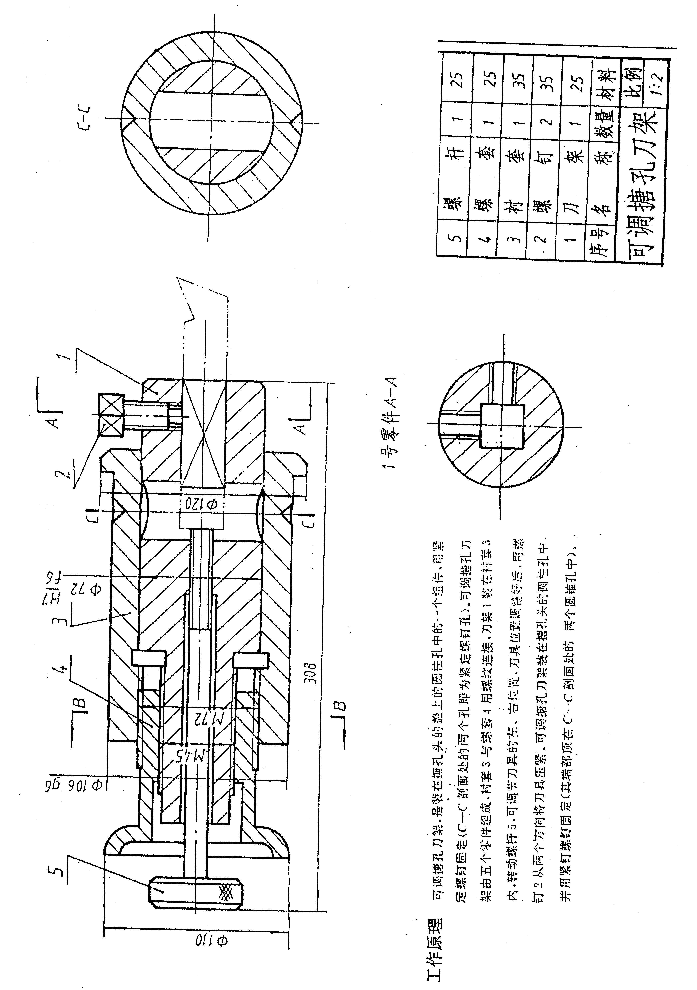

2.根据装配图内容填空：
(1)该“可调搪孔刀架”是由 种零件组成。
(2)零件4螺套和零件1刀架是用 来连接。
十一、计算机绘图题(第1小题2分，第2、3小题各4分，共10分)
1.填空(命令名可以写中文或英文，每空1分，共2分)
(1)AutoCAD R14中，擦除一个或一组实体目标，应该使用 命令。
(2)AutoCAD R14中，可设置宽度的直线绘制命令是 。
2.根据图形的变化(自左向右)，在横线上填写所需的AutoCAD R14命令名，每处只能填写一个命令名。(命令名可以写中文或英文，每空2分，共4分)
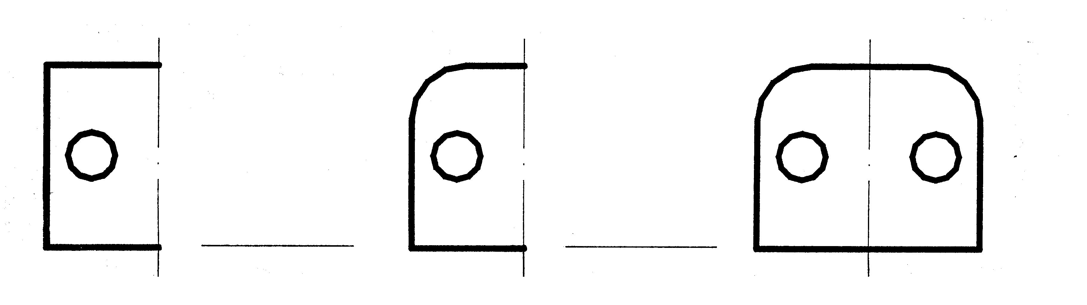
3.要完成一个正六边形的绘制，已知正六边形的中心坐标为(100，100)，外切于一个直径为100的圆。按照AutoCAD R14命令执行过程提示填空。(每空1分，共4分)
Command: polygon Number of sides <4>： ,回车；
Edge/<Center of polygon>: ,回车；
Inscribed in circle/Circumscribed about circle (I/C)<I>: ，回车；
Radius of circle: ，回车。

